2020-2021学年秋季学期
《生活中的计算思维》0800LH001
课程研究报告
论文题目 |  | 人脸表情识别
 | 学 号 | 姓 名 | 参与的主要工作（贡献） |  |  |  | 手工签名
1 | 20121568 | 袁正 | 调研基于卷积神经网络的表情识别
2 | 20123101 | 李昀哲 | 调研传统方法、深度学习的比较
3 | 20121578 | 何梓晨 | 调研卷积神经网络原理、结构
4
5
6
成 绩 |  | 选题(30) | 格式(30) | 内容(40) |  | 报告成绩
教师评语

 |  |  |  |  | 教师签名
 |  |  |  |  | 批阅日期 2020年 月 日

人脸表情识别
袁正 20121568社区学院理工I类 何梓晨 20121578社区学院理工I类 李昀哲 20123101 计算机工程与科学学院 （排序不分先后）

摘 要 21世纪人工智能浪潮下，我们的日常生活已离不开计算机。计算机没有像人类一样的视觉，但可以通过外接摄像头模拟“视觉”的效果，进而对获取的图像进行处理，从而达到识别的效果。人的心情往往是显露在脸上的，可以通过对人脸表情的识别判断其心情，计算机从而针对不同的心情提供不同的需求服务。由此可见，对人脸表情的识别的研究，不仅可以推动计算机视觉领域的发展，更能解决实际生活中的一些问题。本课程研究报告就将基于人脸识别的一些方法深入了解和分析。
关键词 深度学习；卷积神经网络；传统方法深度学习混合并用

1 表情识别

1.1 什么是表情识别？

1.1.1 概述
表情识别是计算机理解人类情感的一个重要方向，也是人机交互的一个重要方面。表情识别是指从静态照片或视频序列中选择出表情状态，从而确定对人物的情绪与心理变化。20世纪70年代的美国心理学家Ekman和Friesen通过大量实验，定义了人类六种基本表情：快乐，气愤，惊讶，害怕，厌恶和悲伤。在本文的表情分类中还增添了一个中性表情。人脸表情识别（FER）在人机交互和情感计算中有着广泛的研究前景，包括人机交互、情绪分析、智能安全、娱乐、网络教育、智能医疗等。

1.1.2 计算机的表情识别
对于人来说，识别表情，首先需要视觉对对象进行获取，再从多个对象中识别出“人脸”，再对“脸”上的器官特征的改变做出提取，再对提取信息进行分类，进而得到最后的答案。
可计算机没有眼睛，即没有视觉，想要达到和人类一样的功能，首先就需要外接摄像头作为“眼”，爱通过算法识别人脸再提取特征再分类，对人来说生而具有的能力，对计算机来说看起来是如此的困难，但对于人类--高智能的生物来说，现已研究出了一定的方法帮助计算机实现。

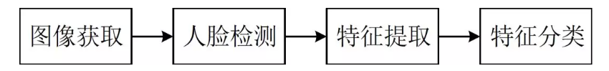

1.2 从传统方法到深度学习
1.2.1 概述
这开始于上世纪七十年代，人脸识别成为了计算机视觉领域和生物识别领域最具有研究型的话题之一。传统的方法以机器学习技术为主，依赖于手工制作模型特征。传统的方法包括例如基于集合方法、整体方法、基于特征方法以及混合方法。而当下，基于神经网络的深度学习取代了传统方法。
2006年，Hinton等人在《科学》上发表的一篇论文，开启了深度学习的浪潮。他在论文中阐述了两个主要思想：首先，增加隐含层的层数可以增强网络的学习能力，使得学习到的特征更加贴近物体本身；其次，多层网络随着训练时间的增加，训练难度也会随之加大，但如果每一层进行单独训练，则训练的难度和时间都有所改善。Hinton 的思想很快就被广泛应用到学术界和工业界。

1.2.2 特征提取分类方法
Gabor小波变换、局部二值模式（LBP）、局部线性嵌入（LLE）、梯度方向直方图（HOG），基于Fisher准则的线性判别分析算法（LDA）等。

1.2.3分类方法
隐马尔可夫模型法（HMM）、神经网络、支持向量机（SVM）、Adaboost 算法，K最近邻算法（KNN）等。

1.3 特征提取
1.3.1 提取制约因素
人脸是最具有挑战性的生物特征检测之一，尤其是当部署在一个不受约束的环境里，存在于真实世界的人脸图像是具有高度特异性的。
关于人脸的各种典型变量：a.头部姿势 b.年龄 c.照明条件 d.有无遮挡
人脸识别技术在这些年里有明显的变化。传统方法依赖于手工制作模型特征，例如边缘纹理描述，还有结合机器学习技术的方法例如主要成分分析、线性判别分析以及支持向量机。由于这项工程的功能所以存在着必须要克服的困难，那就是要适应在不受约束的环境中有不同的变异性，这使研究者开始专注于对每种类型的变异性寻找特殊的方法，比如说控制年龄不变法、姿势不变法、控制照明条件相同等等。

1.3.2 如何提取？
首先将点阵转化成更高级别图像表述—如形状、运动、颜色、纹理、空间结构等, 在尽可能保证稳定性和识别率的前提下，对庞大的图像数据进行降维处理。
人工设计在无约束环境中对不同变化情况稳健的特征是很困难的，这使得过去的研究者侧重研究针对每种变化类型的专用方法，比如能应对不同年龄的方法、能应对不同姿势的方法、能应对不同光照条件的方法等。

1.4 提取方法对比
1.4.1 几何特征提取
主要是对人脸表情的显著特征，如眼睛、眉毛、嘴巴等的位置变化进行定位、测量，确定其大小、距离、形状及相互比例等特征，进行表情识别
优点：减少了输入数据量
缺点：丢失了一些重要的识别和分类信息，结果的精确性不高

1.4.2 基于整体统计特征的方法
主要强调尽可能多的保留原始人脸表情图像中的信息，并允许分类器发现表情图像中相关特征，通过对整幅人脸表情图像进行变换，获取特征进行识别。
主要方法：PCA（主成分分析）和ICA（独立主元分析）
PCA: Principal Component Analysis
ICA: Independent Component Analysis

1. PCA用一个正交维数空间来说明数据变化的主要方向
优点：具有较好的可重建性
缺点：可分性较差
2. ICA可以获取数据的独立成份
优点：具有很好的可分性
缺点：外来因素的干扰（光照、角度、复杂背景等）将导致识别率下降

1.4.3 基于频率域特征提取:
将图像从空间域转换到频率域提取其特征（较低层次的特征）
主要方法：Gabor小波变换
小波变换能够通过定义不同的核频率、带宽和方向对图像进行多分辨率分析，能有效提取不同方向不同细节程度的图像特征并相对稳定，但作为低层次的特征，不易直接用于匹配和识别，常与ANN（人工神经网络）分类器结合使用，提高表情识别的准确率。
ANN：Artificial Neural Network

1.4.4 基于运动特征的提取：
提取动态图像序列的运动特征
主要方法：光流法
光流是指亮度模式引起的表观运动，是景物中可见点的三维速度矢量在成像平面上的投影，它表示景物表面上的点在图像中位置的瞬时变化，同时光流场携带了有关运动和结构的丰富信息
光流模型是处理运动图像的有效方法，其基本思想是将运动图像函数f(x, y,t)作为基本函数，根据图像强度守恒原理建立光流约束方程，通过求解约束方程，计算运动参数。
优点：反映了表情变化的实质，受光照不均性影响较小
缺点：计算量大

1.4.5 深度学习--人工神经网络
深度学习模型模拟了大脑的深度组织结构,能够自下向上自动学习不同层次的抽象特征,而不依赖于人工选择的自动提取特征。因此，深度学习所提取的表情特征更有利于可视化，更能表征人脸表情的本质，得到具有层次性的人脸表情特征。深度学习模型能对数据进行有效的特征提取，这是许多浅层的机器学习模型所达不到的。因此，将深度学习引入到表情识别，可以使计算机深度理解人脸表情图像的表达意义。

了解卷积神经网络

2.1 卷积神经网络（CNN）的结构
2.1.1卷积层（Convolutional layer）
卷积神经网路中每层卷积层由若干卷积单元组成，每个卷积单元的参数都是通过反向传播算法优化得到的。卷积运算的目的是提取输入的不同特征，第一层卷积层可能只能提取一些低级的特征如边缘、线条和角等层级，更多层的网络能从低级特征中迭代提取更复杂的特征。

2.1.2 激励函数（activation function）
CNN采用的激励函数一般为ReLU(The Rectified Linear Unit)。

2.1.3 池化层（Pooling layer）
通常在卷积层之后会得到维度很大的特征，将特征切成几个区域，取其最大值或平均值，得到新的、维度较小的特征。

    - 全连接层（ Fully-Connected layer）
把所有局部特征结合变成全局特征，用来计算最后每一类的得分。

2.2以简单实例的卷积神经网络操作介绍

2.2.1卷积层（初步提取特征）

2.2.1（1）以最简单的识别“X”为例：
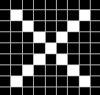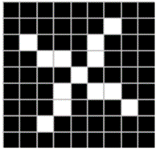
如图所示，一个简单的“X”图像可能存在着细微像素分布的不同，或者是“正”，“斜”的图像倾斜程度的不同。但如图所示，两张图都存在着局部相似的特征，因此我们从局部提取出这些特征。

2.2.1（2）以灰度/RGB值建立矩阵：
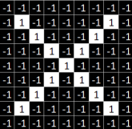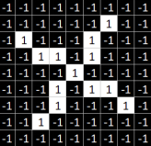

2.2.1(3) 提取特征（feature）/卷积核（filter）：
从像素矩阵中可以看出，两张不同的X图像，在中央、左上、右上三个局部，分别有相似的特征。
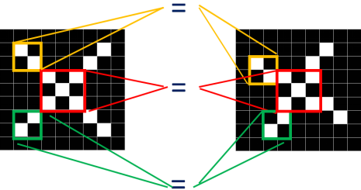
于是我们可以从这三个局部提取出卷积核：
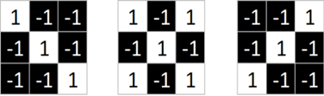

2.2.1(4) 卷积运算
选取一个卷积核，与待识别图像的矩阵对应相乘：
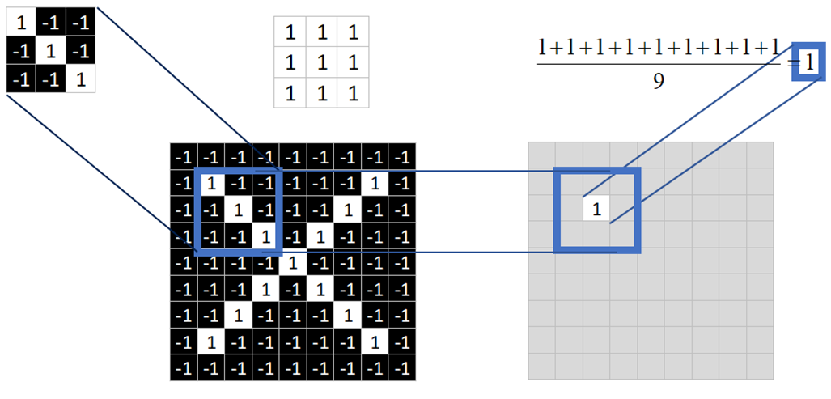
如图，卷积核与蓝框中数据对应相乘，取平均值后能得到一个均值，将均值填入一张新的图中。这张新的图我们称之为 feature map （特征图）。

接着，将蓝色窗口按照步长（stride）滑动：
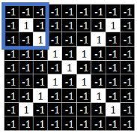 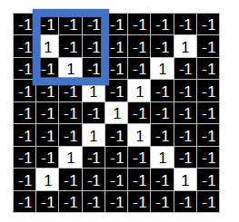…………….
重复操作之后，我们可以得到一张完整的特征图。
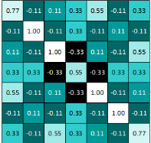

2.2.2 激励层
使用Relu函数：f(x)=max(0,x)，即<0的值一律改写为0，>=0的值不变：
使用函数后，我们可以得到一张只有非负数据的特征图。
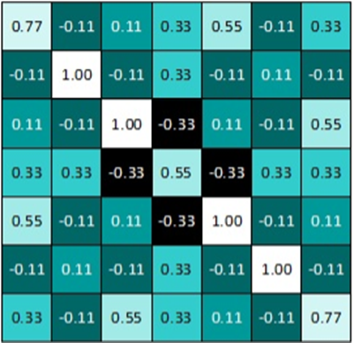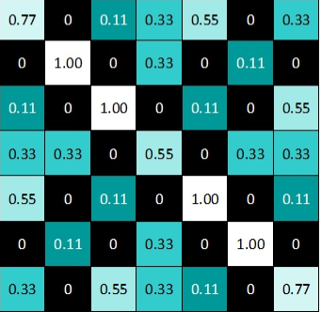

2.2.3 池化层
池化分为两种，Max Pooling 最大池化、Average Pooling平均池化。顾名思义，最大池化就是取最大值，平均池化就是取平均值。
在此，我们使用最大池化。选择特征图中的2*2矩阵，取最大值，重复操作，我们可以得到一个4*4的特征图。
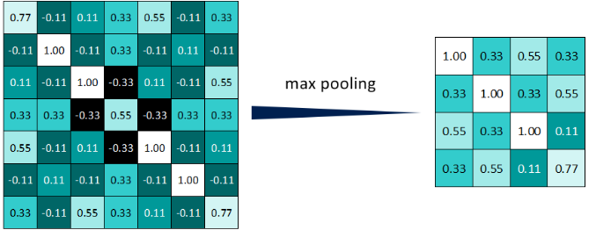

2.2.4 深度神经网络
为了加大加大网络的深度，增加更多的层（卷积层、Relu层、池化层），就得到了深度神经网络。
在2.2.1（3）中我们提取了三个卷积核，通过深度网络的计算，最后我们得到尺寸被压缩为2X2的三张特征图。
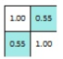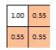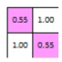

全连接层
首先将经过卷积、激活函数、池化的深度网络后的结果串起来。由于神经网络是属于监督学习，在模型训练时，根据训练样本对模型进行训练，从而得到全连接层的权重。
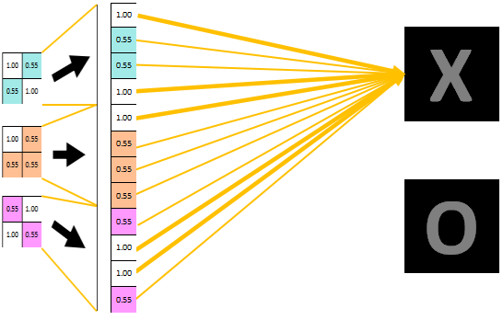
展开的数据即为属于类别X的概率值，值大小也在对应X的线条粗细中表现出来了。我们对结果进行统计分析后可判断这张图片里的字母是否为X。

3 基于深度卷积神经网络的表情识别

3.1 模型设计
（1）采用深度卷积神经网络来将人脸表情特征提取与表情分类融合到一个end-to-end（端到端）的网络中。分别采用了VGG19和Resnet18（模型和网络结构）来完成表情的识别与分类。
（2）VGG19 的每一个小块是有一个卷积层，一个BatchNorm层，一个relu层和一个平均池化层来构成的。而resnet是由两个卷积层，两个BatchNorm层组成，而且每个resnet模块输入输出端还有快捷链接。
（3）在全连接层之前加入了dropout策略，增加了模型鲁棒性（抗错）；
（4）去掉了传统VGG19与Resnet18中的多个全连接层，直接在一个全连接层后直接分为7类去识别。
End-to-end
端到端模型让这个神经网络来承担原先所有模块的功能end-to-end 的本质是你要解决的问题是多阶段的或多步的如果分阶段学习的话，第一阶段的最优解不能保证第二阶段的问题达到最优。end-to-end把他们堆在一起来优化，确保最后阶段的解达到最优。
Dropout可以作为训练深度神经网络的一种trick供选择。在每个训练批次中，通过忽略一半的特征检测器（让一半的隐层节点值为0），可以明显地减少过拟合现象。这种方式可以减少特征检测器（隐层节点）间的相互作用，检测器相互作用是指某些检测器依赖其他检测器才能发挥作用。
Dropout说的简单一点就是：我们在前向传播的时候，让某个神经元的激活值以一定的概率p停止工作，这样可以使模型泛化性更强，因为它不会太依赖某些局部的特征，如图1所示。
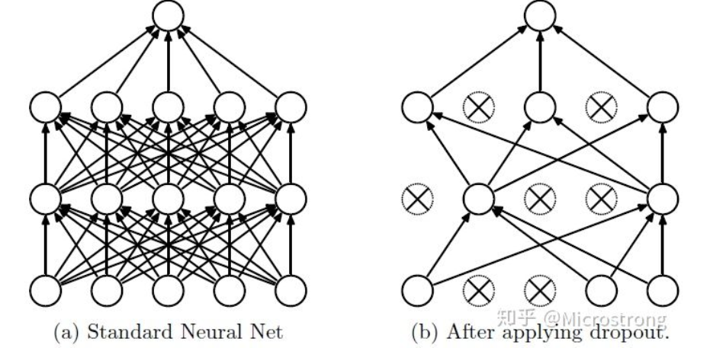

3.2 损失函数的设计
在设计中，使用了两种损失函数的计算方法，第一种是交叉熵损失函数。模型在全连接层之后，得到了每一类的输出概率，但此时概率是没有经过归一化的，我们通过一个softmax层，将概率归一化到1，更加易于数据处理。而交叉熵损失函数计算公式如下：
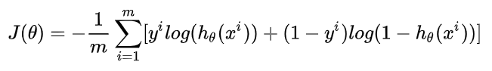
在 softmax回归中，通过归一化的概率的大小解决多分类问题，类标y可以取k个不同的值（而不是 2 个）。
第二种损失函数是线性SVM分类损失，其抽象为hinge损失函数，Hinge loss 的叫法来源于其损失函数的图形，为一个折线，第 i 类的损失表达式为：
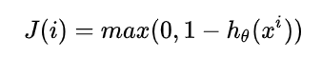
如果被正确分类，损失是0，否则损失就是 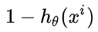
SVM和Softmax分类器是最常用的两个分类器。不同的是，SVM将输出为每个分类评分，然后再选择得分最高的类；与SVM不同，Softmax分类器是一个logistic分类器面对多个分类的归纳，其归一化的分类概率更加直观,其概率总和为1。

3.3 数据增强
为了防止网络过快地过拟合，可以人为的做一些图像变换，例如翻转，旋转，切割等。上述操作称为数据增强。数据操作还有另一大好处是扩大数据库的数据量，使得训练的网络鲁棒性更强。在本实验中，在训练阶段，我们采用随机切割44*44的图像，并将图像进行随机镜像，然后送入训练。在测试阶段，本文采用一种集成的方法来减少异常值。我们将图片在左上角，左下角，右上角，右下角，中心进行切割和并做镜像操作，这样的操作使得数据库扩大了10倍，再将这10张图片送入模型。然后将得到的概率取平均，最大的输出分类即为对应表情，这种方法有效地降低了分类错误。

3.4 数据可视化实例
将测试图片输入FER2013数据集下训练好的最佳模型，得到了不同的表情的概率，接着可视化出图片在不同分类的概率以及模型预测的结果。
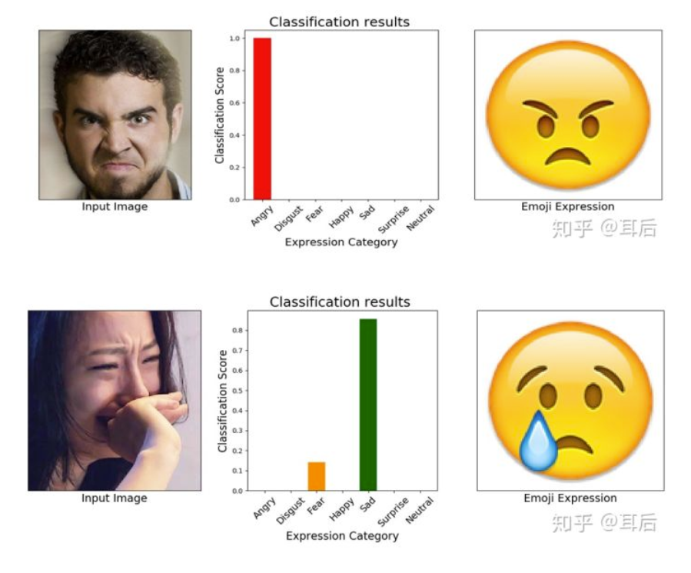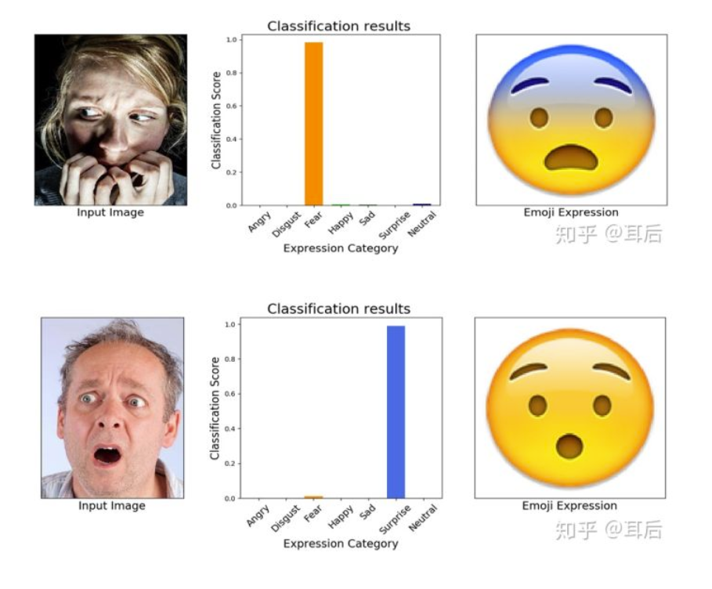
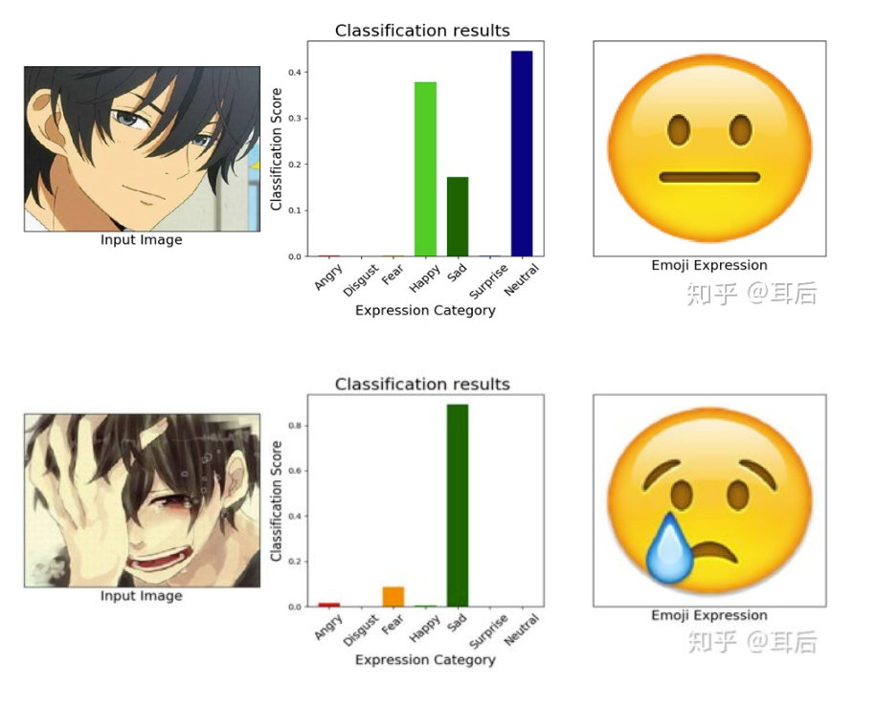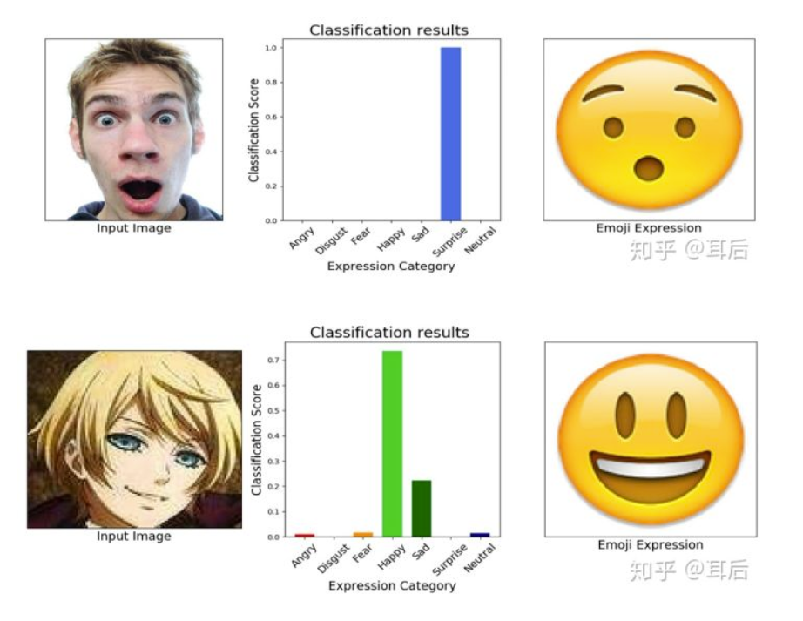

3.4 应用举例
落网emo
emo，是一款可以识别情绪的音乐APP，我们总是在掏出手机打开音乐播放器之后，不停的在播放列表中找歌，却难以在存了几百首歌的播放列表中找到此刻想听的，这并非出于执念，只是因为心情。快乐的时候，想听跳跃的歌；悲伤的时候，要放低沉的曲儿；激动的时候，需要激昂的调……每个人都有心情不同的时候，每个人都需要不同的音乐解药。emo因此而生，解决听歌烦恼，在最适合的时候播放最适合的歌。
在emo面前的你，会是最诚实的你，不必掩藏你的心情，愉快便是愉快，悲伤即是悲伤。emo会通过前置摄像头扫描你的脸，推算出你当下的心情状态，你会惊讶于它的准确度之高，而且，不仅是愉快悲伤，它还能“看”出来其它心情如：平静、困惑、惊讶、愤怒等等。
推算心情不是唯一让人惊叹的地方，在推算出你的心情状态之后，emo还会贴心地为你推送音乐。emo拥有庞大优质的音乐后台曲库，推送的每一首歌都由人工打上心情标签，每一首歌都是我们为你精心挑选的，符合你现时心情的。简单来说emo是一个音乐播放器，而脸部识别技术的嵌入让这个播放器又没那么简单——emo可以通过扫描用户的脸部表情，判断用户的情绪，推荐给用户相应的音乐。产品的立意是希望用户在每一刻都能听到想听的符合心情的歌曲。总体而言，该App也跳出了一般意义上的播放器，是一款十分有意思的产品，期待优化的更好一些。其他三大主流音乐播放器或许未来也可以借鉴一下。

4 现存问题总结及展望

4.1 现存问题

4.1.1 添加标签

深度学习是数据驱动的，带有标注的海量数据集是深度学习算法的基石。但构造一个海量且带有标注的数据库尤为困难，如何自动给海量无标记数据添加标签也是一个需要重视的方向。
4.1.2 小样本问题
传统机器学习算法在小数据样本分析上占绝对优势，深度学习算法在小样本情况下易发生过拟合现象。

4.1.3 知识不完备
深度学习虽在人脸表情等分类领域具有优良的性能，但目前其理论知识尚不完备，大多数学者都是通过调参的方法去提高识别率，把深度学习当作一个黑匣子使用，如何用理论知识指导实践，用实践促进理论知识的理解是研究者需要解决的。
4.1.4 模型训练时长问题
虽然深度学习在训练好模型之后，识别效率很快，但是在训练阶段是一个漫长的过程，即便采用GPU等硬件加速，对于更深层网络，更海量的数据下训练模型，往往需要花费研究者数天或者更长时间的训练。
4.1.5 分类不够细致
表情区分不够细致，目前大部分表情库仍以高兴、悲伤、惊奇、愤怒、厌恶、恐惧、中性等7种基本表情为主，很少有包含更多细微表情的数据库，这成为人机交互走向更加智能化道路的一道阻碍。

4.2 展望
如何处理与理解深度学习与传统机器学习的关系，取长补短，是未来人脸表情识别研究的重点与方向。
人脸表情识别未来发展方向主要体现在提高网络深度、混合模型、与传统机器学习结合、迁移学习、无监督学习等方面。
深度学习在表情识别的研究还处于萌芽阶段，仍有许多问题值得研究。国内学者施徐敢将深度信念网与多层感知器进行融合，利用深度信念网提取高层次的表情特征，将得到的特征输入到多层感知器中实现表情分类。目前，已经有许多研究者开始关注这一领域，相信不久的未来，会有诞生出很多更好的基于深度学习的表情识别方法。

致 谢 计算思维课程将生活中涉及计算的实例通过抽象到形象，简单与复杂，虚拟与现实等方面培养了我们的计算思维，感谢上海大学和李晓强老师为我们提供这方面的思维通识训练。为今后我们在处理问题上的思维方式打下坚实基础。

参 考 文 献
- https://baijiahao.baidu.com/s?id=1596549223313026963&wfr=spider&for=pc
- https://www.cnblogs.com/rokoko/articles/9457951.html
- https://zhuanlan.zhihu.com/p/110214422
- https://www.jianshu.com/p/46efa0902e7a
- https://zhuanlan.zhihu.com/p/39779767
- https://zhuanlan.zhihu.com/p/40572244

